Názov prvku | Chemická značka | Chemická značka Názov prvku | Chemická značka Názov prvku
 | Na | K
kyslík |  | zinok
 | N | vodík
 | C |  | Cl
bróm |  | fluór
sodík |  | zlato
 | Cu | Hg
kremík |  |  | Li
hélium |  | síra
vápnik |  | železo
 | Pb |  | I
striebro |  | fosfor
horčík |  |  | Al

Meno a priezvisko:________________________________sebahodnotenie: 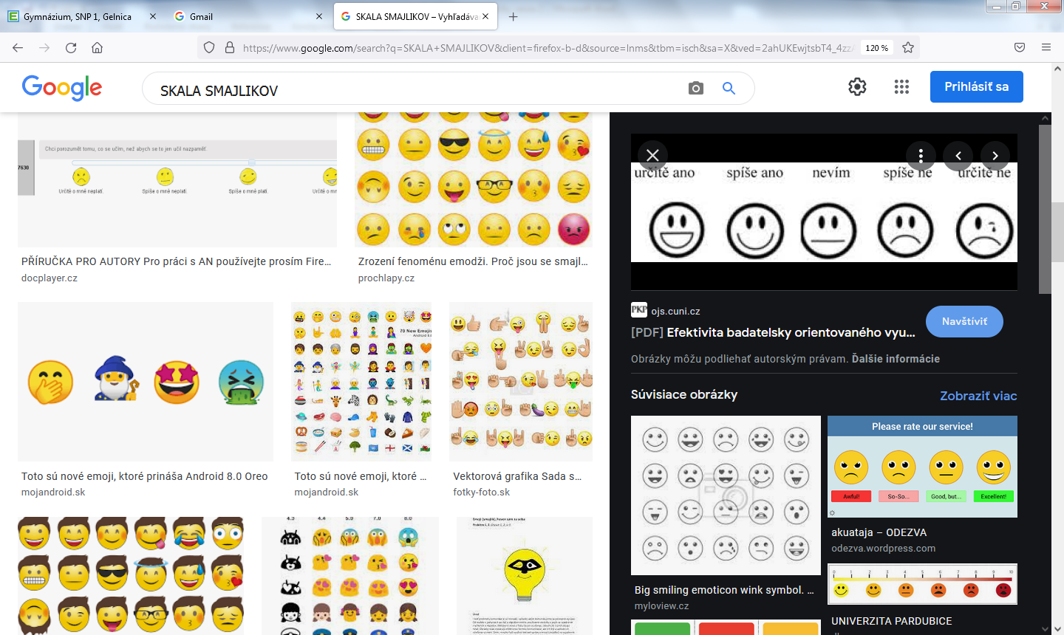

Hodnotenie:
Názov prvku | Chemická značka | Chemická značka Názov prvku | Chemická značka Názov prvku
 | Na | K
kyslík |  | zinok
 | N | vodík
 | C |  | Cl
bróm |  | fluór
sodík |  | zlato
 | Cu | Hg
kremík |  |  | Li
hélium |  | síra
vápnik |  | železo
 | Pb |  | I
striebro |  | fosfor
horčík |  |  | Al

Meno a priezvisko:________________________________sebahodnotenie: 

Hodnotenie:
Názov prvku | Chemická značka | Chemická značka Názov prvku | Chemická značka Názov prvku
 | Na | K
kyslík |  | zinok
 | N | vodík
 | C |  | Cl
bróm |  | fluór
sodík |  | zlato
 | Cu | Hg
kremík |  |  | Li
hélium |  | síra
vápnik |  | železo
 | Pb |  | I
striebro |  | fosfor
horčík |  |  | Al

Meno a priezvisko:________________________________sebahodnotenie: 

Hodnotenie:
Názov prvku | Chemická značka | Chemická značka Názov prvku | Chemická značka Názov prvku
 | Na | K
kyslík |  | zinok
 | N | vodík
 | C |  | Cl
bróm |  | fluór
sodík |  | zlato
 | Cu | Hg
kremík |  |  | Li
hélium |  | síra
vápnik |  | železo
 | Pb |  | I
striebro |  | fosfor
horčík |  |  | Al

Meno a priezvisko:________________________________sebahodnotenie: 

Hodnotenie:

